嘉義縣布袋鎮永安國小二年級環境教育二年級教案

題目:節約用水我最行

目標：
本單元為國小二年級上學期生活領域的教學單元「奇妙的水」，分為兩大主題-水的小秘密、生活中的水。而本節課將以生活中的水為主題，配合課本第28-31頁，讓學生透過觀察及討論，分享生活中用水的經驗，了解節約水資源的重要性，以及如何節約用水。

進行方式：
1.觀看水資源影片-停水48小時。
2.詢問學生我們會在什麼時候會用到水？（回答：口渴、清潔等）用水做什麼
呢?（回答：喝水解渴、清潔牙齒、身體）
3.請小朋友上台分享從早上到現在的用水。
4.如果沒有水了，對日常會有什麼影響呢?（使學生知道如果沒有水，生活會很
不方便。）
5.讓學生發表生活中的省水方法。
6.教師歸納總結，使學生了解水資源的重要性，懂得珍惜水資源。

成果描述：
藉由影片及課本的討論，使學生知道平時方便的自來水，一旦面臨缺水的情況，將會造成生活中的不方便。而透過討論如何節水，使學生將省水的方法跟家長分享，讓家人一起實踐節約用水。

實施心得：
影片欣賞很能吸引學生的目光，學生從影片觀賞中知道了缺水的不便，水是我們每天都用得到的東西，對於隨手可得的東西，常常被大家忽略它的重要性，透過這堂教學活動，學生知道水的重要性，進而建立節水的觀念。

學習者心得：
1.沒有水，我們就不能喝水、洗澡、洗碗，生活真的很不方便。
2.教室裡，昨天喝剩的開水可以拿來拖地、擦桌子。
3.洗手完要確實關緊水龍頭，才不會浪費水資源。
4.課本教了很多省水的方法，我回家要告訴家人一起省水。
5.在家裡，洗米水可以用來澆花。6.我們要愛惜水資源，免得以後沒水用。

活動照片:
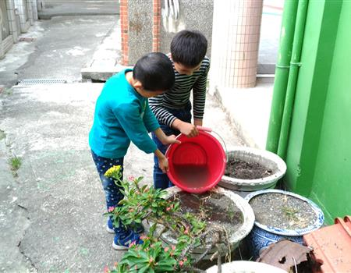 | 